**Памятка для педагогов**

**по взаимодействию с семьей, нуждающейся**

**в психолого-педагогической поддержке**

1. Никогда не предпринимать воспитательных воздействий в плохом настроении.

2. Постараться убедить родителей в том, что Ваши цели - это прежде всего, их цели.

3. Не брать все на себя, предоставить семье самостоятельность, не обязательно контролировать и оценивать каждый шаг.

4. Не давать окончательных готовых рецептов и рекомендаций. Не поучать родителей, а показывать возможные пути преодоления трудностей, разбирать правильные и ложные решения ведущие к цели.

5. Вы обязаны поощрять успехи, замечать даже незначительные ростки достижений действий семьи.

6. Если есть ошибки, неверные действия, укажите на них. Дайте оценку и сделайте паузу, чтобы семья осознала услышанное.

7. Дайте понять семье, что сочувствуете ей, верите в нее, хорошего мнения о ней, несмотря на оплошности родителей.

8. Вы обязаны формировать в себе внутреннюю устойчивость. Позитивное восприятие фактов. Такая устойчивость позиции позволяет человеку не приспосабливаться к обстоятельствам, а учитывать их и изменять в соответствии с нравственными нормами жизни.

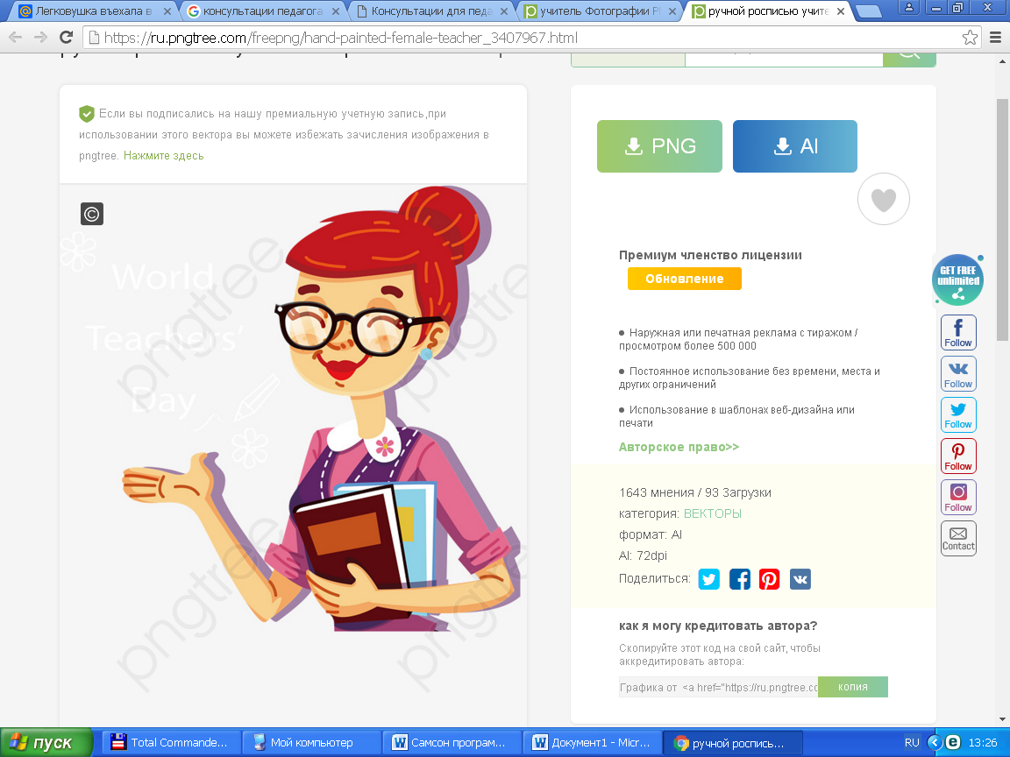9. Не показывайте, что Вы пришли в семью перевоспитывать родителей. Действуйте в логике системы 2 перспективных линий» - от дальней перспективы к средней и от нее к сегодняшней.

10. Вы должны быть твердым, но добрым и отзывчивым. Ни абсолютная твердость, во что бы то ни стало, ни такая же безграничная доброта не годятся в качестве единственного основополагающего принципа воспитания. Все хорошо в свое время. Надо уметь применять разные методы в соответствии с конкретной ситуации.

**Правила общения с  детьми, с особенностями психофизического развития**

Как облегчить общение с детьми с ОПФР и сделать взаимопонимание наиболее эффективным? Представленные рекомендации включают правила для детей с различными ограничениями, но их объединяет одна общая идея – видеть в ребенке с ограничениями Человека. Если мы будем уважать в ребенке с ограничениями личность, то не понадобиться решать многие задачи по интеграции и  социализации детей с ОПФР в обществе. Уважительное и этичное общение с ними, реальная помощь и поддержка уже сами по себе будут свидетельствовать об их нахождении в обществе.

**Правила общения с детьми, имеющими нарушения зрения**

1. До начала общения следует назвать себя и представить других собеседников. Следует избегать ситуаций, когда слабовидящий человек вынужден «говорить в пустоту».

2. Сопровождая  ребенка  с нарушением зрения, не следует без предупреждения оставлять его в незнакомом месте даже на короткое время и создавать доля него обстановку тревоги или растерянности. При этом гиперопека тоже недопустима. Ребенку важно произвести хорошее впечатление на окружающих, а не оказаться в униженном положении.

3. При общении не следует избегать слова «смотреть», оно для незрячего человека часто обозначает «видеть руками», «осязать».

**Правила общения с детьми с ЗПР**

1. Не следует говорить свысока и заранее предполагать непонимание

2. В разговоре не надо торопиться, целесообразно вести его поэтапно и избегать лишней информации, затрудняющей понимание главного. Неуместны штампы, образные выражения, сложные термины

3. Дружелюбное обращение помогает ребенку оставаться спокойным и расположенным к взаимодействию

Истинная помощь должна быть направлена на то, чтобы человек с ограниченными возможностями ощущал свое равенство с другими людьми, чтобы признавалась его «необычность» в обычных житейских ситуациях.

**Проблемы детей с ОПФР и их семей:**

* Материально – бытовые, финансовые и жилищные проблемы.
* Психологические проблемы (деформация всех семейных функций, подверженность конфликтам, распадам семьи, ограниченность жизнедеятельности и круга общения семьи).
* Проблема реабилитации и обучения:
* Соц. научение детей (навыки самообслуживания).
* Соц.адаптация детей (соц.ориентирование).
* Получение полноценного образования.
* Включение детей в различные виды деятельности.
* Медико- социальные проблемы:
* Получение медицинской помощи.
* Получение социальной помощи.
* Проблема организации свободного времени.

**Несколько правил общения с детьми с ОПФР:**

* Когда мы разговариваем с ребенком-инвалидом, обращаемся непосредственно к нему;
* Если нас знакомят с ребенком, который плохо видит или совсем не видит, обязательно называйте свое имя и имена тех детей, с которыми вы пришли;
* Если предлагаем помощь, ждем, пока ее примут, а затем спрашиваем, что и как делать. Если не поняли, не стесняйтесь – перепросите;
* Разговаривая с ребенком, испытывающим трудности в общении, слушайте его внимательно. Будьте терпеливы, ждите, пока он сам закончит фразу. Не поправляйте и не договаривайте за него. Не стесняйтесь переспрашивать, если не поняли собеседника.

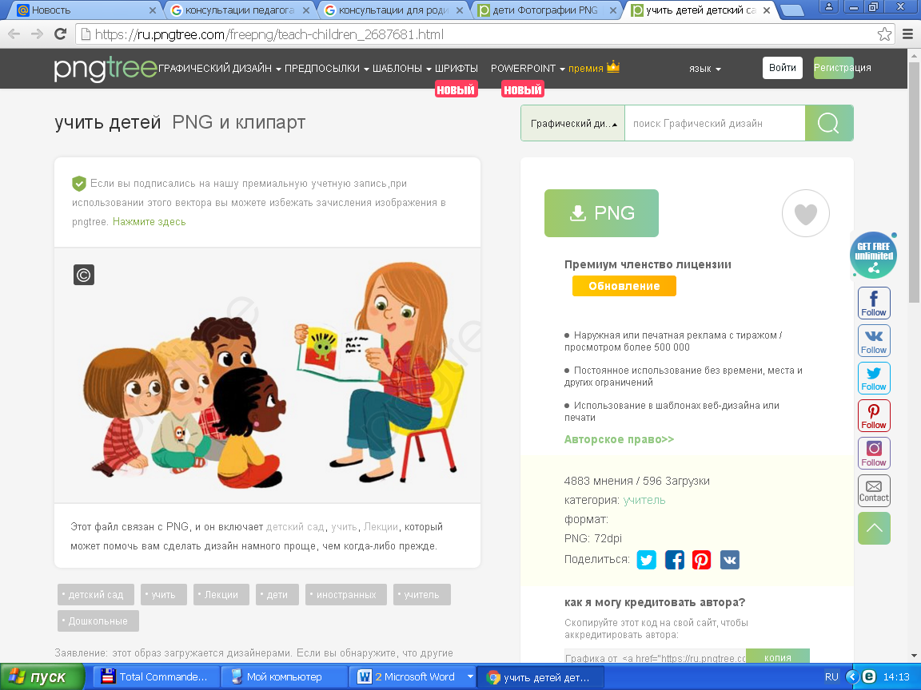

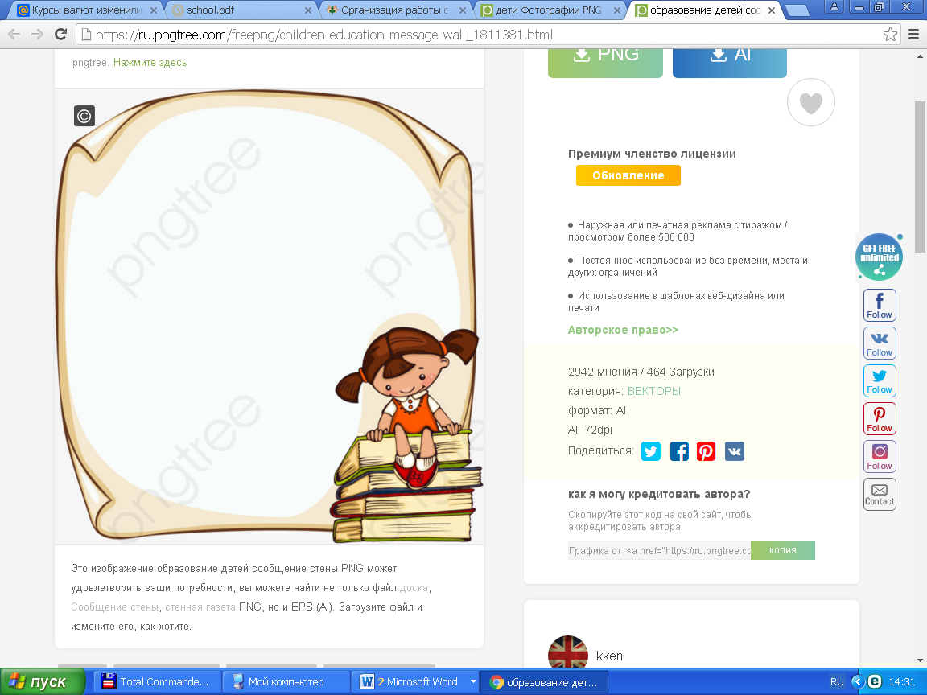**Чего боится семья особого ребёнка?**

* предательства;
* отвержения;
* оставления;
* безразличия.

**Чего хочет семья особого ребёнка от педагогов?**

* выслушать их историю;
* предоставить информацию и услуги;
* поддерживать решения семьи;
* поощрять возможности встреч с другими семьями;
* защита прав;
* иметь надежду, положительные прогнозы;
* понимать мечту родителей.

**Что-то идёт не так, если:**

* родители избегают контакта;
* родители отрицают явное;
* родители дают искажённую информацию;
* родители не выполняют обещания.

**Что будет способствовать со стороны педагога успешному взаимодействию?**

* эмпатия (безоговорочное принятие, понимание эмоционального состояния и позиции родителей; умение выслушать, проявив заинтересованность);
* упор на чувствах (умение понять, обобщить и резюмировать невербальное и вербальное состояние родителей на уровне чувств);
* профессиональная компетентность педагога (информация об особенностях ребёнка, информация об услугах).

*Педагог должен понимать, что родители особого ребёнка часто испытывают негативные эмоции, которые со временем накапливаются. Если родитель «выплёскивает» эти эмоции в присутствии специалиста, это не демонстрирует его личного отношения к специалисту. Это — наболевшее.*

**Формы работы с семьями, воспитывающими ребёнка с ОПФР.**

**Работа с семьёй особенного ребёнка может строиться по следующим направлениям:**

- информирование семьи о проблемах, связанных с ребёнком и услугах (с их содержанием), оказываемых специалистами;

- гармонизация эмоциональных состояний матерей, гармонизация внутрисемейных отношений;

- коррекция детско-родительских отношений, формирование позиции принятия ребёнка, демонстрация адекватных требований к нему (помощь в адекватной оценке возможностей ребёнка);

- обучение родителей специальным приёмам, необходимым для обучения, воспитания или закрепления различных умений и навыков.

**Работу с родителями следует строить, придерживаясь следующих этапов**:

1. Продумывание содержания и форм работы с родителями. Проведение экспресс-опроса с целью изучения их потребностей.

2. Установление между педагогами и родителями доброжелательных отношений с установкой на будущее деловое сотрудничество.

3. Формирование у родителей более полного образа своего ребенка и правильного его восприятия посредством сообщения им знаний, информации, которые невозможно получить в семье и которые оказываются неожиданными и интересными для них.

4. Ознакомление педагога с проблемами семьи в воспитании и развитии ребенка.

5. Совместное с взрослыми исследование и формирование путей развития ребенка. На данном этапе планируется конкретное содержание работы, выбираются формы сотрудничества.

* коллективные,
* индивидуальные,
* наглядно-информационные,
* информационно-коммуникационные.

**Коллективные формы** подразумевают работу со всем или большим составом родителей (группы). Это совместные мероприятия педагогов и родителей. Некоторые из них подразумевают участие и детей.

**Индивидуальные формы** предназначены для дифференцированной работы с родителями воспитанников.

**Наглядно-информационные формы** играют роль опосредованного общения между педагогами и родителями.

**Информационно-коммуникационные формы.**  Приоритетность их применения обусловлена такими преимуществами, как постоянная возможность виртуального взаимодействия с родителями и обмена информацией с ними.

**Коллективные формы взаимодействия с родителями**

**Общее родительское собрание учреждения образования.** Его цель - координация действий родительской общественности и педагогического коллектива по вопросам образования, воспитания, оздоровления и развития воспитанников. На общих родительских собраниях обсуждаются проблемы воспитания детей. Как и любое родительское собрание требует тщательной предварительной подготовки. Для родителей, вновь принятых детей, целесообразно провести экскурсию по учреждению с объяснением профиля и задач учреждения, познакомить со специалистами; можно издать буклет, рекламу, рассказывающие о конкретном учреждении или показать презентацию; организовать выставку работ детей и т.д.

**Родительская конференция** - одна из форм повышения педагогической культуры родителей. Ценность этого вида работы в том, что в ней участвуют не только родители, но и общественность. На конференциях выступают педагоги, работники районного отдела образования, представители медицинской службы, учителя, педагоги-психологи и т.д. Кроме того, эта форма позволяет педагогам, специалистам и родителям моделировать жизненные ситуации, проигрывая их. Это дает возможность родителям не только накапливать профессиональные знания в области воспитания детей, но и устанавливать доверительные отношения с педагогами и специалистами, делиться своим опытом.

**Групповые консультации** организуются с целью ответить на все вопросы, интересующие родителей. Часть консультации посвящается вопросам воспитания и обучения детей. Они могут проводиться и специалистами по общим и специальным вопросам, например, развитию речи у ребенка, формированию учебного поведения и др. Консультации близки к беседам, основная их разница в том, что последние предусматривают диалог, его ведет организатор бесед. Педагог стремится дать родителям квалифицированный совет, чему-то научить. Эта форма помогает ближе узнать жизнь семьи и оказать помощь там, где больше всего она нужна, побуждает родителей к принятию ребёнка, оказанию ему квалифицированной помощи. Главное назначение консультации — родители убеждаются в том, что в учреждении они могут получить поддержку и совет. Существуют и «заочные» консультации. Готовится ящик (конверт) для вопросов родителей. Читая почту, педагог может заранее подготовить полный ответ, изучить литературу, посоветоваться с коллегами или переадресовать вопрос. Эта форма получила отклик у родителей. Как показывает опыт проведения «заочной» консультации, родители задают разнообразные вопросы, о которых не желают говорить вслух.

**Групповые собрания родителей** — это форма организованного ознакомления родителей с задачами, содержанием и методами воспитания детей определенного возраста в условиях группы (класса) и семьи (обсуждаются проблемы жизнедеятельности группы). Рекомендуется проводить 3-4 собрания в год продолжительностью до 1,5 ч. Темы необходимо формулировать проблемно, например: «Как играть с ребенком?», «Нужно ли наказывать «особенного» ребёнка?» и др.

**«Круглый стол».** В нетрадиционной обстановке с обязательным участием специалистов обсуждаются с родителями актуальные проблемы воспитания и обучения, задаётся тема, определяются компетентные выступающие, идёт обмен мнениями по заданной теме.

**«Дни открытых дверей».** В настоящее время они приобретают широкое распространение. Такая форма работы даёт родителям возможность увидеть стиль общения педагогов с детьми, самим «включиться» в общение и деятельность детей и педагогов. В этот день родители, а также другие близкие ребенку люди, принимающие непосредственное участие в его воспитании (бабушки, дедушки, братья и сестры), имеют возможность свободно посетить учреждение, ознакомиться с жизнью ребенка в нём, увидеть, как ребенок занимается и отдыхает, по­общаться с педагогами. Родители, наблюдая деятельность педагога и детей, могут сами поучаствовать в играх, занятиях и т.д.

**Клубы по интересам**. Клубная работа позволяет родителям обмениваться опытом, оказывать друг другу поддержку в вопросах воспитания и развития ребёнка с особенностями. Также данная форма общения предполагает установление между педагогами и родителями доверительных отношений, осознание педагогами значимости семьи в воспитании ребенка, а родителями — что педагоги имеют возможность оказать им помощь в решении возникающих трудностей воспитания.

**Устный педагогический журнал**. Журнал состоит из 3—6 страниц, по длительности каждая занимает от 5 до 10 мин. Общая продолжительность составляет не более 40 минут. Каждая страница журнала — это устное сообщение, которое может быть проиллюстрировано дидактическими пособиями, использованием аудио- и видеозаписей, вы­ставками рисунков, поделок, книг. Родителям заранее предлагается литература для ознакомления с проблемой, практические задания, вопросы для обсуждения. Важно, чтобы темы были актуальны для родителей, отвечали их нуждам и помогали решить наиболее важные вопросы воспитания детей. Возможные темы: «Использование игр и игрушек в развитии навыков самообслуживания», «Значение сюжетно-ролевой игры в процессе социализации ребёнка с особенностями»

**Вечера вопросов и ответов.** Это форма позволяет родителям уточнить свои педагогические знания, применить их на практике, узнать о чем-либо новом, пополнить знаниями друг друга, обсудить некоторые проблемы развития детей.

**Деловые и ролевые игры**. В процессе этих игр участники не просто «впитывают» определенные знания, а конструируют новую модель действий, отношений. В процессе обсуждения участники игры с помощью специалистов пытаются проанализировать ситуацию со всех сторон и найти приемлемое решение.

**Тренинги.** Как показывает опыт, эффективным методом, позволяющим родителям приобрести новые знания, социальные установки, умения и навыки самопознания и саморегуляции, общения и межличностного взаимодействия, является тренинг (активное социальное обучение).

**Благотворительные акции**. Организуются для материальной поддержки нуждающихся семей через сбор средств (одежды, игрушек, детских книг), оказание спонсорской помощи.

**Совместные походы и экскурсии**. Основная цель таких мероприятий – укрепление детско-родительских отношений. В результате у детей воспитывается трудолюбие, аккуратность, внимание к близким, уважение к труду.

**Индивидуальные формы взаимодействия с родителями**

**Индивидуальные беседы**. Оказание родителям своевременной помощи по тому или иному вопросу воспитания. Это одна из наиболее доступных форм установления связи с семьей. Беседа может быть как самостоятельной формой, так и применяться в сочетании с другими, например, она может быть включена в собрание, посещение семьи.

**Посещение семьи на дому**. Основная цель визита – познакомиться с семьёй, ознакомления с особенностями семейного воспитания, условиями жизни ребёнка.

**Индивидуальные консультации**. Консультации по своему характеру близки к беседе. Разница в том, что беседа – это диалог воспитателя и родителя, а проводя консультацию, отвечая на вопросы родителей, педагог стремится дать квалифицированный совет.

**Анкетирование**. Один из распространенных методов диагностики, который используется специалистами учреждения образования с целью изучения семьи, выяснения образовательных потребностей родителей, установления контакта с её членами, для согласования воспитательных воздействий на ребенка. Получив реальную картину, на основе собранных данных педагогом определяется и вырабатывается тактика общения с каждым родителем и ребёнком. Это помогает лучше ориентироваться в педагогических потребностях каждой семьи, учесть ее индивидуальные особенности.

**Наглядно-информационные формы**

**взаимодействия с родителями**

**Родительские уголки.** Невозможно представить учреждение без красиво и оригинально оформленного родительского уголка. В нем размещается полезная для родителей и детей информация: распорядок дня, расписание занятий, ежедневное меню, полезные статьи и справочные материалы для родителей.

**Выставки, вернисажи детских работ.** Их цель – продемонстрировать результаты индивидуальной и совместной деятельности детей, родителей и педагогов.

**Памятки для родителей**. Небольшое описание (инструкция) правильного (грамотного) выполнения каких-либо действий.

**Родительская газета** оформляется самими родителями. В ней они отмечают интересные случаи из жизни семьи, делятся опытом воспитания по отдельным вопросам.

**Брошюры**. Брошюры помогают родителям узнать об учреждении образования, его услугах, а также могут носить тематический характер.

**Ящик идей и предложений**. Это коробка, в которую родители могут класть записки со своими идеями и предложениями, что позволяет им делиться своими мыслями с педагогами.

**Информационно-коммуникационные формы взаимодействия с родителями**

**Блог** (англ. blog, от web log — интернет-журнал событий, интернет-дневник, онлайн-дневник) — веб-сайт, основное содержимое которого — регулярно добавляемые записи, содержащие текст, изображения или мультимедиа. Отличия блога от традиционного дневника обусловливаются средой: блоги обычно публичны и предполагают сторонних читателей, которые могут вступить в публичную полемику с автором (в комментарии к блогозаписи или своих блогах).

**Веб-фо́рум** — класс веб-приложений для организации общения посетителей веб-сайта. Термин соответствует смыслу исходного понятия «форум».

**Форум** — мероприятие, проводимое для обозначения или решения каких-либо в достаточной степени глобальных проблем.

**Онлайн-семинар** (веб-конференция, вебинар, англ. webinar) — разновидность веб-конференции, проведение онлайн-встреч или презентаций через Интернет в режиме реального времени. Во время веб-конференции каждый из участников находится у своего компьютера, а связь между ними поддерживается через Интернет посредством загружаемого приложения, установленного на компьютере каждого участника, или через веб-приложение.

**Вебинар** (англ. web + seminar) — это виртуальный семинар, организованный посредством интернет-технологий. Он включает в себя

выступление на определенную тему и следующую за ним дискуссию в удаленном режиме через Интернет с использованием соответствующих технических средств (программное обеспечение для проведения вебинаров, а также наушники и микрофон).

**Сайт** (от англ. website: web — «паутина, сеть» и site — «место», буквально «место, сегмент, часть в сети») — совокупность электронных документов (файлов) частного лица или организации в компьютерной сети, объединенных под одним адресом (доменным именем или IP-адресом).

**Чат, чаттер** — средство обмена сообщениями по компьютерной сети в режиме реального времени. Под словом чат обычно понимается групповое общение, хотя к ним можно отнести и обмен текстом «один на один» посредством программ мгновенного обмена сообщениями.

**Электро́нная по́чта** (англ. email, e-mail, от англ. electronic mail) — технология и предоставляемые ею услуги по пересылке и получению электронных сообщений (называемых «письма» или «электронные письма») по распределенной (в том числе глобальной) компьютерной сети.

**Skype** (МФА: [skaIp]) — бесплатное программное обеспечение с закрытым кодом, обеспечивающее текстовую, голосовую связь и видеосвязь через Интернет между компьютерами (IP-телефония), опционально используя технологии пиринговых сетей, а также платные услуги для звонков на мобильные и стационарные телефоны. Программа также позволяет совершать конференц-звонки (до 25 голосовых абонентов, включая инициатора), видеозвонки (в том числе видеоконференции до 10 абонентов), а также обеспечивает передачу текстовых сообщений (чат) и передачу файлов. Есть возможность вместо изображения с веб-камеры передавать изображение с экрана монитора, а также создавать и отправлять видеосообщения пользователям настольных версий программы.